Муниципальное бюджетное дошкольное образовательное учреждение№175 (Детский сад общеразвивающего вида)

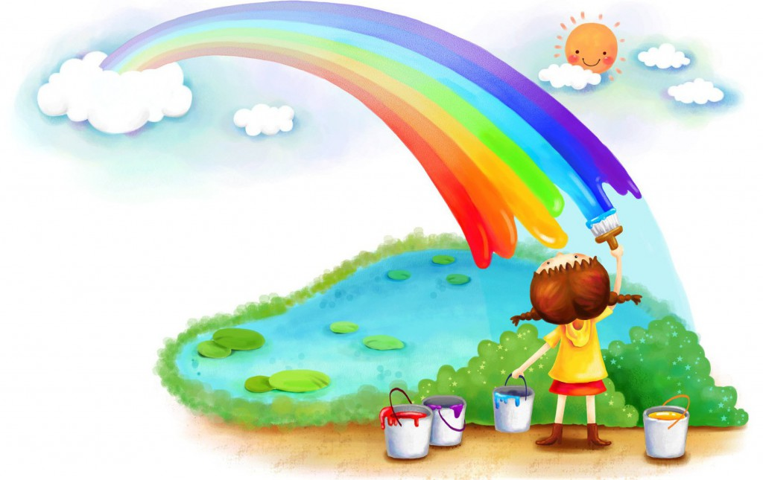

**Консультация для родителей:**

**«Сказки про краски, и рисунки к ним»**

**Педагог дополнительного образования**

**Григорьева Татьяна Николаевна**

**Г. Кемерово 2016г.**

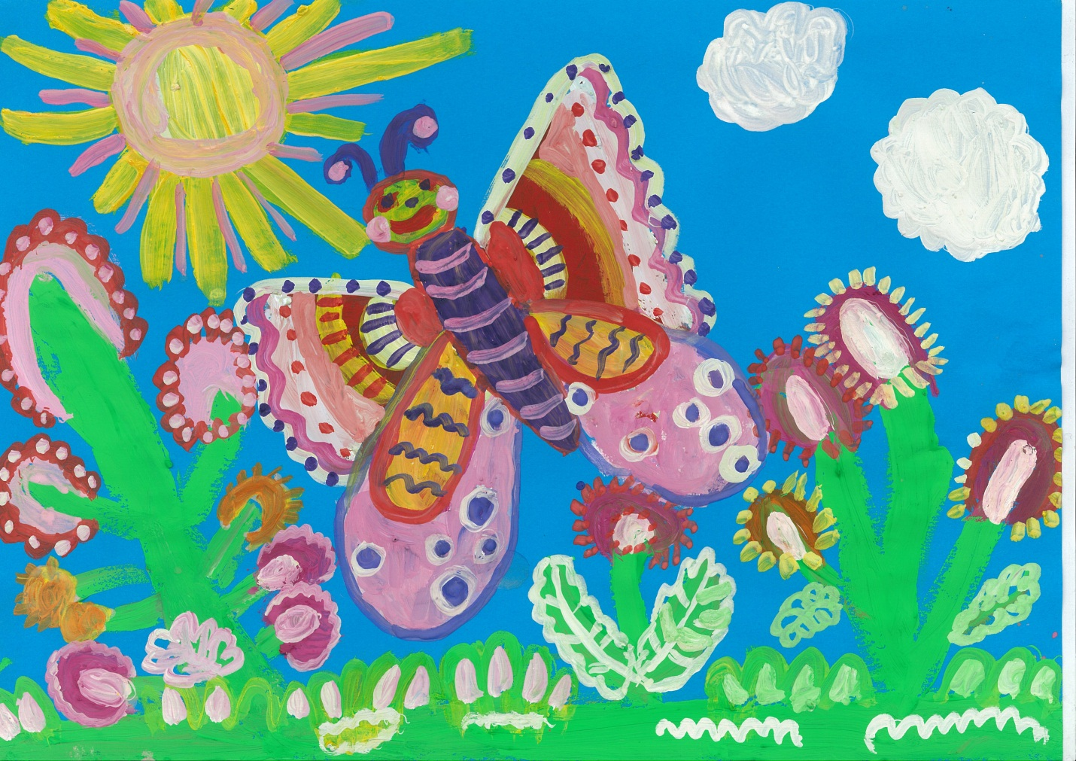

«Красавица бабочка»

Кривцова Диана 7 лет

Дорогие мамы и папы! Вашему вниманию я хочу представить одну из сказок написанную мною для моих замечательных маленьких художников. Отложите в выходной день свои дела прочитайте своему малышу сказку и вместе с ним нарисуйте картинку! Этот совместный труд принесёт Вам и

Вашим детям огромную радость и тепло общения.

**«Сказка про Радугу-дугу»**

В далёкой, волшебной стране Королевы Кисточки жили-были краски. Они очень любили рисовать и никогда не скучали. У каждой краски было своё имя. Послушайте, как их звали. Красная, жёлтая, синяя, белая, чёрная. У каждой краски во дворце Королевы Кисточки была своя комната. У красной – красная. У жёлтой – жёлтая. У синей – синяя. У белой – белая. У чёрной – чёрная. Это были самые главные краски во дворце Королевы Кисточки. Все они дружили между собой и никогда не ссорились.

Однажды ясным, солнечным утром краски принялись рисовать картинку про лето. Подружки дружно принялись за работу. Красная и жёлтая решили нарисовать солнце, синяя и белая – воздушные облака. А все вместе они нарисовали ярких бабочек и красивые цветы и в этой работе им помогала чёрная красочка. Красочки так увлеклись работой, что не заметили, как набежала тучка, и полил озорной дождик. Он весело начал стучать по деревьям, по дорожкам и играть в догонялки с красками. Первыми попались дождику красная и синяя Красочки и когда они перемешались под дождём, то получился новый цвет – фиолетовый. Затем дождик догнал жёлтую и синюю красочки получился новый цвет – зелёный. Следующими были красная и жёлтая. Он старательно перемешал краски и появился оранжевый цвет. Последними дождику попались синяя и белая краска, когда они соединились, родился новый цвет – голубой. «Ах, как замечательно, - воскликнули краски – у нас появились новые подружки!»

Дождик-озорник спрятался в тучку, а тучка, попрощавшись, уплыла за горизонт. И снова выглянуло солнышко. И на небе появилась радуга. Краски так обрадовались радуге, что решили нарисовать её на своей картине про лето. Они дружно принялись за работу. И вот, что у них получилось. Красная, оранжевая, жёлтая, зелёная, голубая, синяя, фиолетовая радуга – дуга. С тех пор в стране Королевы Кисточки появились новые цвета – краски. Теперь у них во дворце тоже были свои комнаты. У оранжевой – оранжевая. У зелёной – зелёная. У фиолетовой – фиолетовая. А чтобы не забыть, как рисовать радугу – мостик краски придумали стихотворение.

Каждый – красная

Охотник – оранжевая

Желает – жёлтая

Знать – зелёная

Где – голубая

Сидит – синяя

Фазан – фиолетовая

Всего получилось семь цветов.

Давай, дружок, и мы с тобой выучим все цвета радуги и нарисуем её.

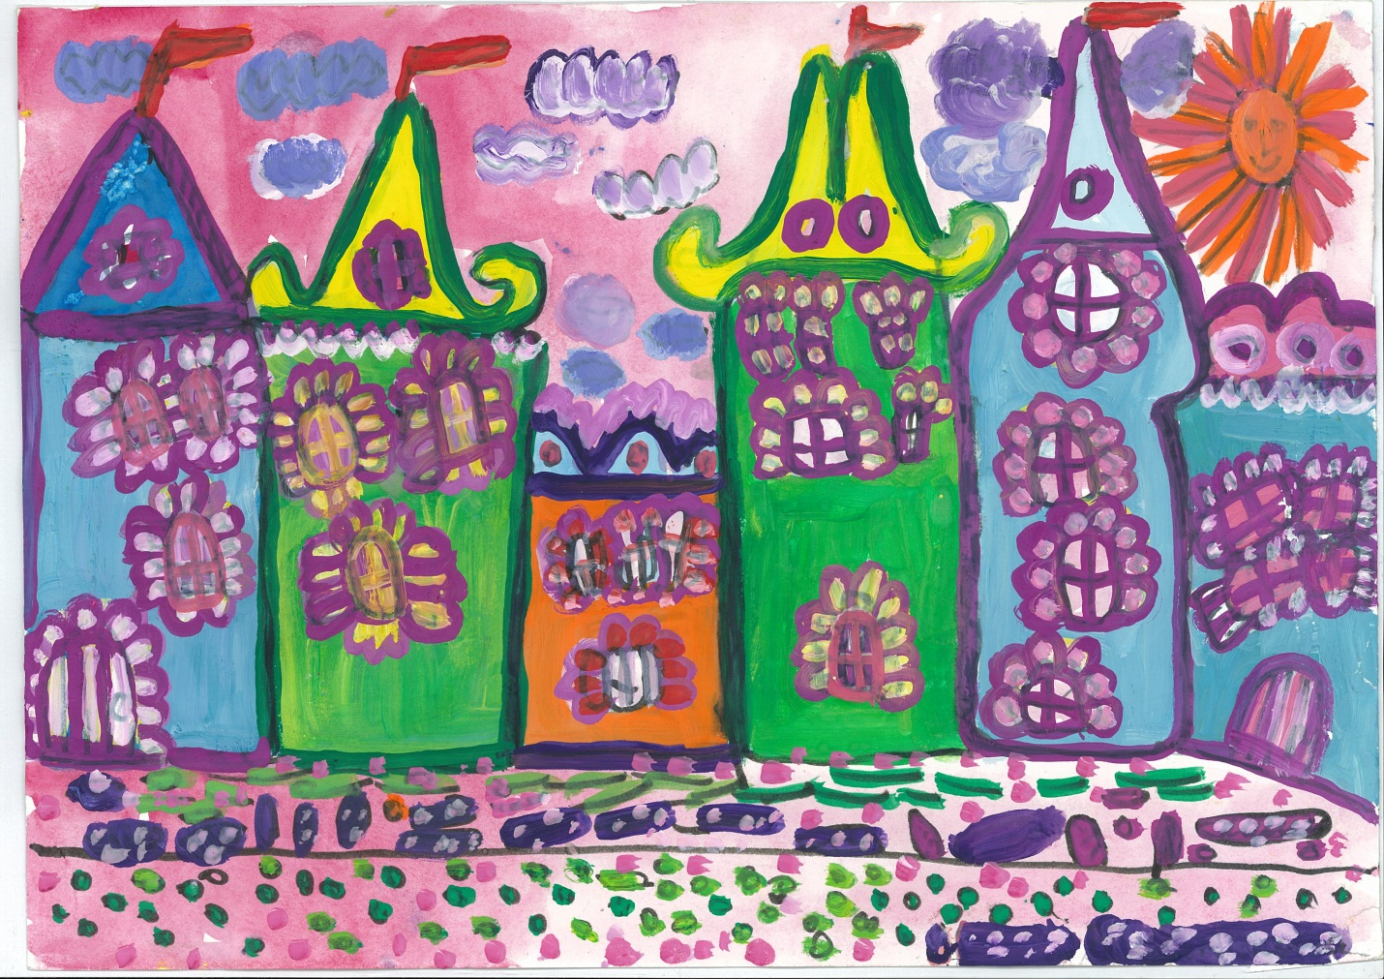

«Дворец королевы Кисточки»

Сокольникова Софья7лет

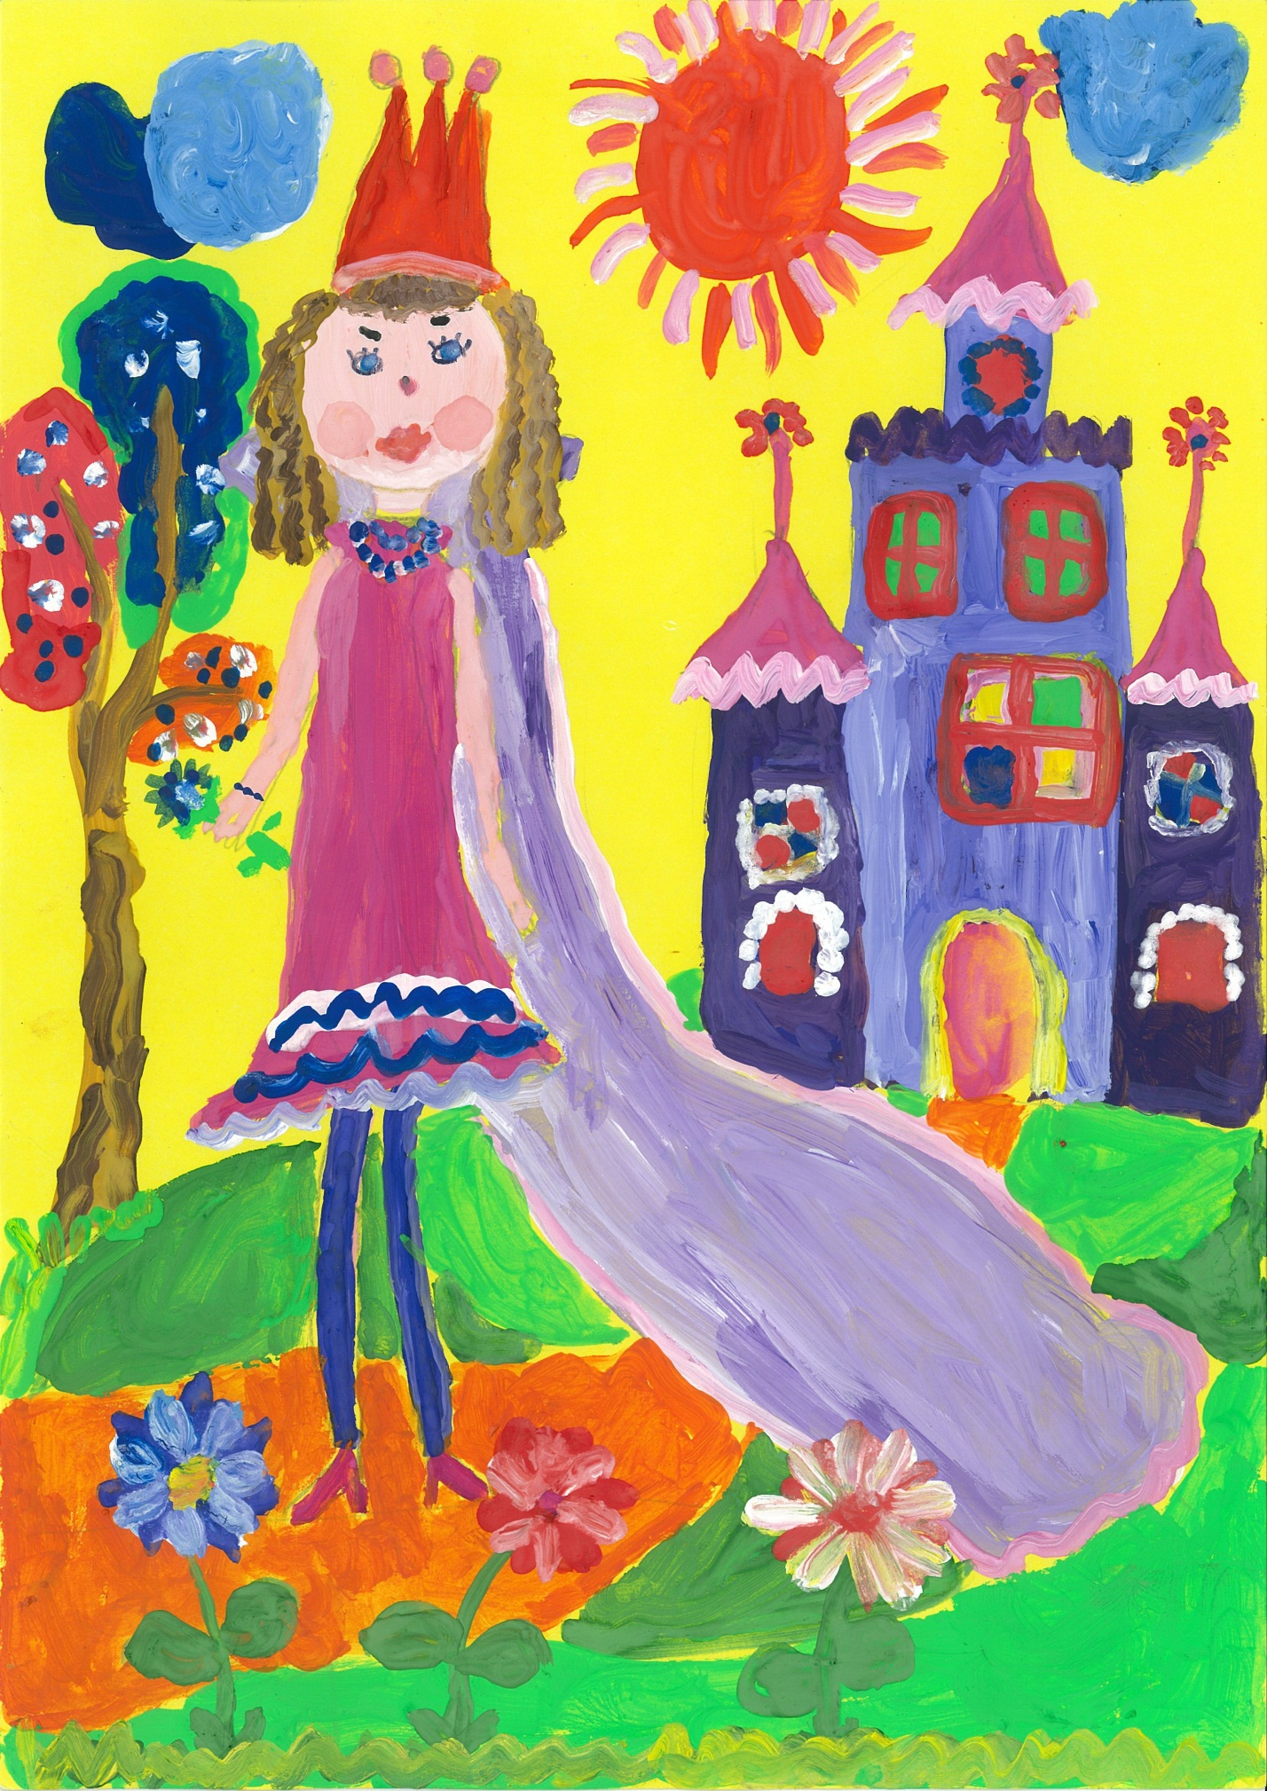

«Портрет Королевы кисточки»

Сивачева Вероника 7 лет